Комитет образования, культуры, спорта и работы с молодежью

муниципальное бюджетное образовательное учреждение города Костромы

«Средняя общеобразовательная школа № 29»

# **Муниципальный конкурс педагогического мастерства**

**Номинация**

**«Лучшее методическое объединение»**

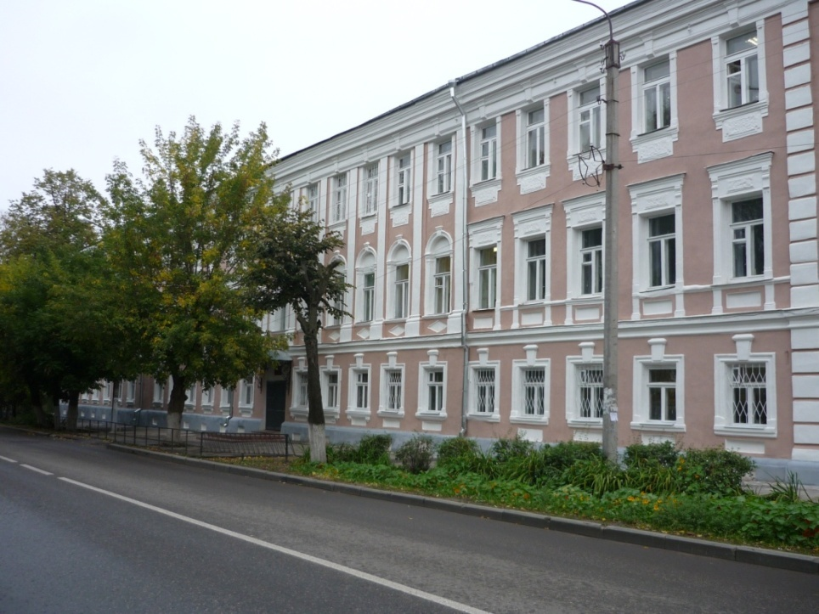

**Конкурсные материалы**

**методического объединения**

**естественно – научных дисциплин**

Кострома, 2021

Содержание

1. Актуальность …………………………………………………………….3
2. Определение функциональной грамотности…………………………...3
3. Компоненты функциональной грамотности……………………………4
4. Характеристика уровневых показателей функциональной грамотности………………………………………………………………5
5. Способы формирования функциональной грамотности у обучающихся……………………………………………………………..5
6. Система оценивания эффективности……………………………………7
7. Примеры заданий, направленных на формирование функциональной грамотности………………………………………………………………7
8. Планируемые результаты………………………………………………..9
9. Список используемых источников и литературы……………………..10

**Текст публичного выступления.**

**Тема:** Методические рекомендации по формированию функциональной грамотности (естественно – научного направления) в урочной деятельности.

**Выступающие:** МО естественно – научных дисциплин МБОУ СОШ № 29 г. Костромы

***Актуальность***формирования функциональной грамотности детей не вызывает сомнения у родителей, воспитателей, педагогов. Ценность жизни и здоровья ребёнка является приоритетной для каждой семьи, для общества и государства. Поэтому возникает ряд актуальных научно-методических проблем по воспитанию и обучению школьников, которые необходимо решать для того, чтобы в современной социально-информационно-культурной ситуации развития общества привить им основы функциональной грамотности.

Данная актуальность определяет ***цель*** нашей работы - создание методических рекомендаций по формированию у школьников функциональной грамотности через предметы естественно – научного цикла

Под ***функциональной грамотностью*** подразумевается:

1. Функциональная грамотность (в широком смысле) - это способность человека вступать в отношения с внешней средой и максимально быстро адаптироваться и функционировать в ней.
2. Функциональная грамотность (в узком смысле) – умение применять полученные знания в жизненной (социальной), профессиональной деятельности, а также в работе с информацией представленной в различной форме. Умение выстраивать коммуникацию.

Функциональная грамотность – понятие многокомпонентное и включает в себя следующие части:

* Глобальные компетенции
* Математическая грамотность
* Финансовая грамотность
* Естественно - научная грамотность
* Читательская грамотность
* Коммуникативная грамотность
* Компьютерная грамотность
* Критическое мышление

Мы более подробно остановимся на формирования естественно - научной грамотности у школьников ООО и СОО через предметы естественно – научного цикла.

Под естественно – научной грамотностью подразумевается способность человека занимать активную гражданскую позицию по вопросам, связанным с естественными науками, и его готовность интересоваться естественно – научными идеями. Естественнонаучно грамотный человек стремится участвовать в аргументированном обсуждении проблем, относящихся к естественным наукам и технологиям, что требует от него следующих компетентностей: научно объяснять явления, оценивать и планировать научные исследования, научно интерпретировать данные и доказательства.

Формирования функциональной грамотности, в первую очередь требует формирование таких аспектов, как естественно-научная грамотность и грамотность чтения. Необходимо обеспечить целенаправленного формирования этих аспектов в условиях преподавания предметов естественнонаучного цикла. На уровне начального, а затем основного среднего образования закладываются основы для последующего изучения предметов естественно-научного цикла на уровне общего среднего образования, формируется эмпирический базис для знакомства теориями и закономерностями предметов предметов естественно-научного цикла.

***Характеристиками*** уровневых показателей функциональной грамотности являются, которые реализуются в образовательном процессе, гармонично дополняя этапы урока при изучении учебного материала:

1) целеполагание - осознание учеником потребности и способности к самореализации; возникновение учебно-познавательного интереса; владение приемами самостоятельной работы; осмысление терминов, понятий, универсальных учебных действий

2) планирование - способность ориентироваться в условиях задачи; выделение алгоритма поиска необходимой информации

3) принятие решения - выбор оптимального варианта для решения поставленной задачи; анализ планов деятельности

4) выполнение - умение работать с текстом, рисунком, схемой и графиком и т.д.

5) оценка результатов - которая проходит по критериям: не может быть допустимой, допустимая, высоко допустимая и наиболее эффективная.

***Способом формирования*** естественно-научной грамотности также является выделение общей для всех естественно-научных предметов номенклатуры учебных заданий. Эта номенклатура не охватывает все типы учебных заданий по каждому предмету, но характеризует именно такие задания, которые непосредственно направлены на формирование компетентностей, определяющих естественно-научную грамотность. А именно, следующих основных компетенций:

- понимание основных особенностей естественнонаучного исследования (или естественнонаучного метода познания);

- умение объяснять или описывать естественнонаучные явления на основе имеющихся научных знаний, а также умение прогнозировать изменения; умение использовать научные доказательства и имеющиеся данные для получения выводов, анализа и оценки достоверности этих выводов.

Для формирования естественно-научной грамотности в образовательном процессе актуальны педагогические технологии развивающего обучения; проблемного обучения; разноуровневого обучения; проектного метода обучения; использования в обучении игровых методов: ролевых, деловых и других видов обучающих игр; обучение в сотрудничестве (командная, групповая работа); информационно-коммуникативные технологии; критического мышления.

Целесообразно внедрять подобные задания ***системно и структурно***, ни в коем случае, не делая их использование разовым. Подобные задания могут быть использованы в качестве закрепления материала на практико – ориентированных или комбинированных уроках, а также в качестве актуализации и проблематизации на уроках открытия нового знания.

Задания должны даваться по принципу ***«от простого к сложному»***, чтобы увеличить процент качества знаний и количество учащихся, справляющихся с заданиями повышенного уровня сложности. Для увеличения доли учащихся справляющихся с заданиями повышенного уровня, необходимо системно совместно с учителем или в группах прорешивать или разбирать задания по мере усложнения.

***Система оценивания эффективности:***

1. Можно использовать стандартный метод оценивания по 5-бальной системе;
2. Можно отойти от привычного метода оценивания и ввести уровневое оценивание по следующим ключевым характеристикам: целеполагание, планирование, принятие решения, выполнение, анализ действий (оценка результатов).

***Примеры заданий:***

1. Астрономия: Решить задачу : «Советская межпланетная автоматическая станция Венера – 13 , спустившаяся на Венеру в 1982 году, зафиксировала звук грома. Почему ни на Луне, ни на Марсе, куда также спускались космические аппараты, звуки грома регистрироваться не могли?»

Формирование: способность научно объяснять явления, оценивать и планировать научные исследования

1. Технология: Задание: сделать ручку для топора (молотка).

Из какой породы древесины это лучше изготовить? (Осина, липа, дуб, береза). Объяснить, почему?

К заданию приложить таблицу с характеристиками пород древесины.

Формирование: умение использовать научные доказательства и имеющиеся данные для получения выводов, анализа и оценки достоверности этих выводов.

1. Биология: Екатерина решила сдать кровь в качестве донора. При заборе крови ей определили группу, и выяснилось, что у Екатерины третья группа. Екатерина знает, что у её матери первая группа крови.

1) Какой группы может быть кровь у отца Екатерины?

2) Определите, может ли Екатерина быть донором крови для своего отца.

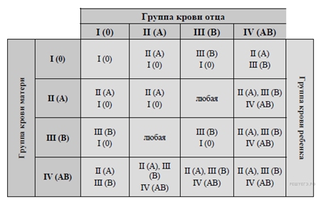

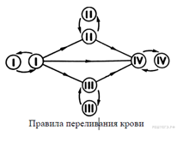

1. Математика: На одну рыбку надо 1,3 литра воды. Вася купил аквариум размером 20см*30см*50 см. Какое максимальное количество рыбок он может завести? Объясните, почему.

Формирование: научно интерпретировать данные и доказательства

1. География: Проложите маршрут в 2гис картах от точки А к точке В. Маршрут должен пролегать через следующие объекты: столовая, кинотеатр, пар отдыха, городской пляж. Объясните, в какой последовательности стоит посетить все объекты маршрута, учитывая время их работы. Как вы думаете, в какое время года лучше пройти по этому маршруту? Поделитесь в парах своей версией и найдите плюсы и минусы каждой из них.

Формирование: понимание основных особенностей естественнонаучного исследования

***Планируемые результаты***

На начальном этапе использования технологии потребуется некоторое дополнительное время по сравнению с информационным изложением «готовых» знаний. Но это полностью окупится сформированностью функциональной грамотности, свидетельствующей об умственном развитии ребенка. Это проявится в способности видеть структуру изучаемого материала, ставить проблемы и разрешать их, быстро отделяя главное от второстепенного, свободно выходить за рамки усвоенного, выявляя при этом разные способы решения проблемы, поможет ученику успешно справляться с учебной работой, не испытывая при этом перегрузки.

При переходе на данный проект обучения мы сможем выйти на высокопродуктивную формулу образования во всех дисциплинах «ОВЛАДЕНИЕ=УСВОЕНИЕ +ПРИМЕНЕНИЕ ЗНАНИЙ НА ПРАКТИКЕ», необходимые для полноценного функционирования человека в современном обществе.

***Список используемых источников и литературы:***

1. <https://multiurok.ru/files/proiekt-funktsional-naia-ghramotnost-uchashchikhsia.html>
2. <https://infourok.ru/statya-osnovi-funkcionalnoy-gramotnosti-3497941.html>
3. <https://nsportal.ru/shkola/materialy-metodicheskikh-obedinenii/library/2019/10/29/funktsionalnaya-gramotnost>